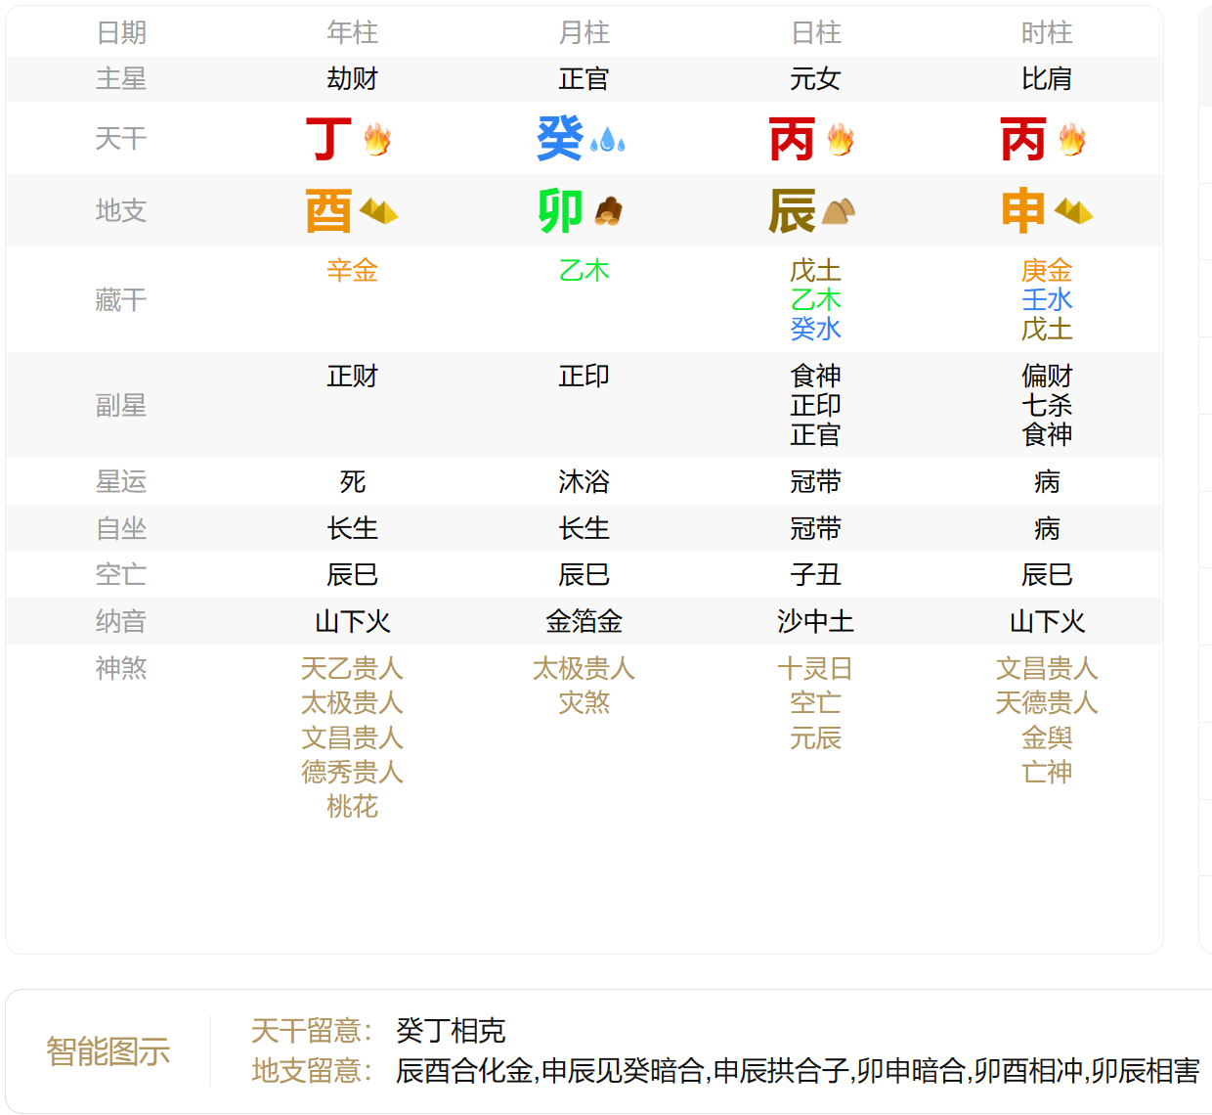

* 八字总体先冲后合：人生先坏后好
* 年月柱丁癸冲、卯酉 冲：30岁前碌碌无为，亲人无靠，恋爱不长久
* 辰申拱合水：35岁以后有暗夫，婚姻有实无名。65岁后会从男人处获得小笔财富
* 流年：人缘好，每三年有男性在旁
* 年上劫财：父亲帮不上忙，与父亲无缘
* 年支正财：家运缓解
* 月上正官：通根，从小懂男女之事，20岁就有男友。天干没有官杀混杂，感情不会乱
* 丙日柱：喜壬甲但八字只有癸卯，一生做的事不是自己喜欢的，但是能够自我妥协。
* 时上比肩：有点个性

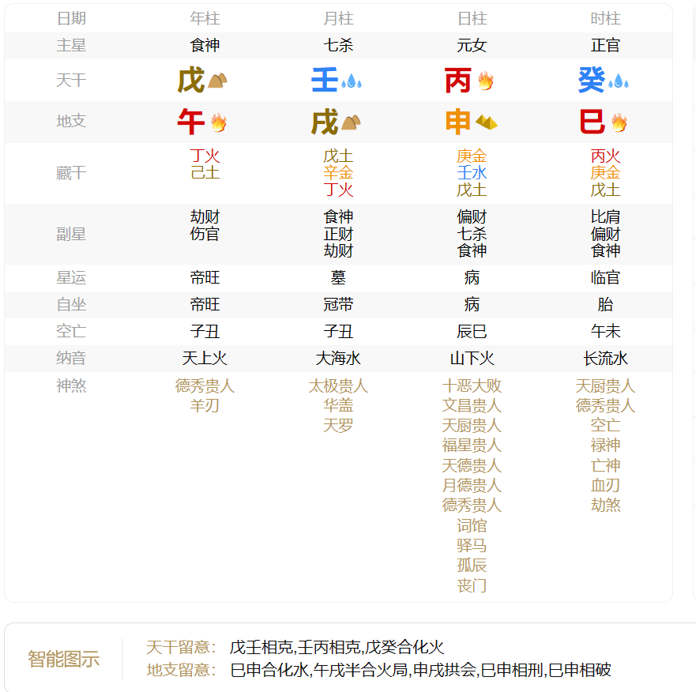

* 年上食神，通根到时支：小康家庭，家人能够依靠
* 月上七杀，通根到日支：先生稳定
* 时上癸：晚年官杀混杂，婚姻有变
* 月时官杀混杂：克日主，身体差